问题描述
安装完Windows与UOS双系统后，在使用完UOS重启至Windows后发现时间错乱（实际是变成了UTC时间即世界标准时间）


原因分析
Windows 与 Linux 缺省看待系统硬件时间的方式是不一样的Windows把系统硬件实时时间（RTC）当做系统本地时间，即其时间是和BIOS中显示的时间是一样的UOS即Linux系统则把默认把系统硬件实时时间（RTC）与UTC进行区分并且同步，系统本地时间是UTC时间经过换算得来的，也就是我们在第八时区，所以是在硬件实时时间的基础上再加8个小时。所以在启动UOS系统后，系统的硬件实时时间被确认为UTC时间，即世界标准时间。等到启动Windows系统时，Windows系统默认读取硬件时间也是世界标准时间，就比UOS系统要早8个小时。

解决方案

方法1： 在UOS系统的非开发者模式下将你的硬件时钟RTC设置为本地时区
使得硬件实时时间变成了当前时区的时间。Windows启动后读取时间变为正常
在终端中运行以下命令
timedatectl set-local-rtc 1
在弹出的认证框中输入密码即可
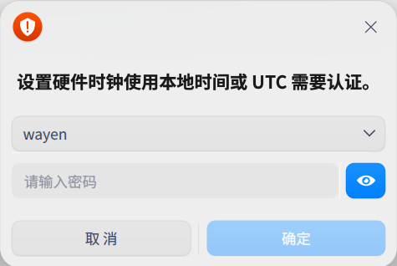

方法2：在UOS系统的开发者模式下将你的系统时间同步到硬件时钟RTC
Windows启动后读取时间变为正常
在UOS系统中打开终端，输入：
sudo hwclock --localtime --systohc

方法3：在Windwos系统里设置使用网络时间（以Win10为例）
同步时间存在延迟，每次开机后都需要时间校准，并且需要有网络的情况下才可以同步
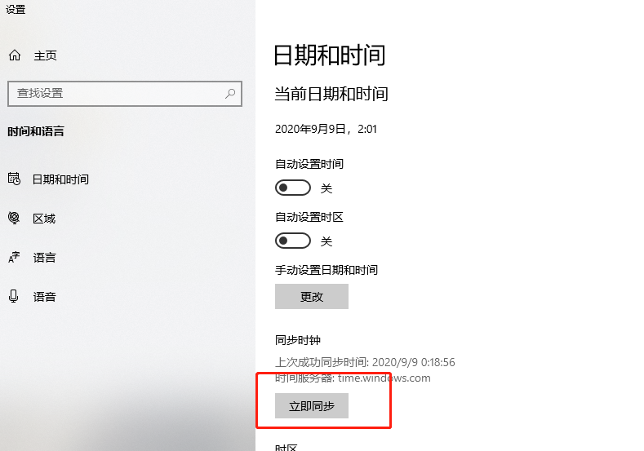
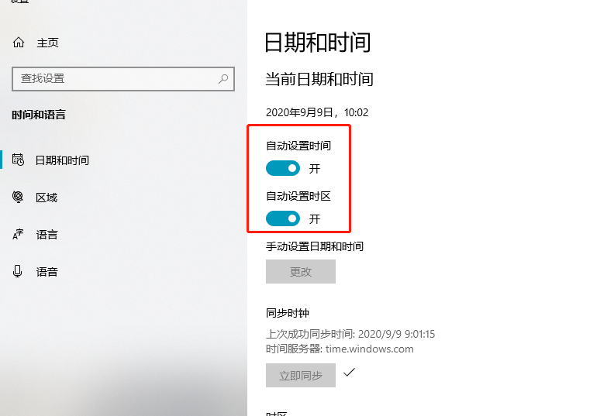

©统信软件技术有限公司。访问者可将本网站提供的内容或服务用于个人学习、研究或欣赏，以及其他非商业性或非盈利性用途，但同时应遵守著作权法及其他相关法律的规定，不得侵犯本网站及相关权利人的合法权利。除此以外，将本网站任何内容或服务进行转载，须备注：该文档出自【faq.uniontech.com】统信软件知识分享平台。否则统信软件将追究相关版权责任。

